首次登记+在建工程转现房抵押组合登记
收件材料:(依据不动产登记规程7313)
1不动产登记电请书(系统自动生成):[原生件]2申请人身份证明(只核对原件，不收原件、复印件):[共享件或提交件]3不动产权证书(不动产等行证明或者土地双属来源材料(2020年11月1日后未电领纸质不动产权证的，系统自动获取电子证,不要提交),[原生件或提交件]4建设工程特合规划的材料(建设工程规划许可证，规划、用地验收合格资料);[共享件或提交件]5建设工程竣工验收备案表;[共享件或提交件]6,房地产调查、权籍洞査成果资料(由登记机关产生,不需申请人提交);[原生件]7相关税费徽纳凭证;[共享件或提交件8.在建工程抵押转现房抵押函;[提交件]
收费标准：住宅类不动产登记费80元/件；非住宅 类不动产登记费550元/件；（小微企业、工业类项目等符合免收政策的免收不动产登记费）。
收费依据：湘发改价费 [2019]597号、发改价格规 [2016] 2559号。

首次登记+在建工程转现房抵押组合登记流程图
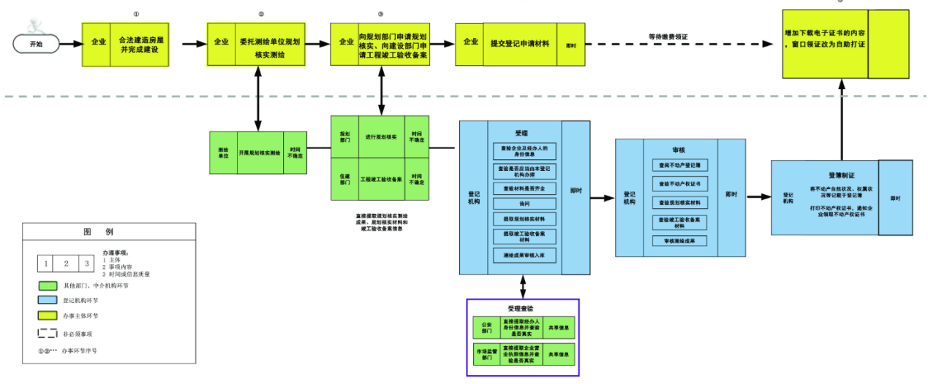
变更登记（居住权）登记
受理条件：
收件材料(依据不动产登记规程 7.1123)1不动产登记申清书(系统自动生成);[原生件]2,申请人身份证明(只核对原件，不收原件、复印件);[共享件或提交件]3.不动产登记证明[提交件14.(1)权利人姓
名、身份证明类型或者身份证明号码发生变化的，提交能够证实其身份变更的材料:(2)居住权的住宅范围、居住权期限等发生变化的，提交能够证实变化的材料。（提交件）
是否收费：不收费

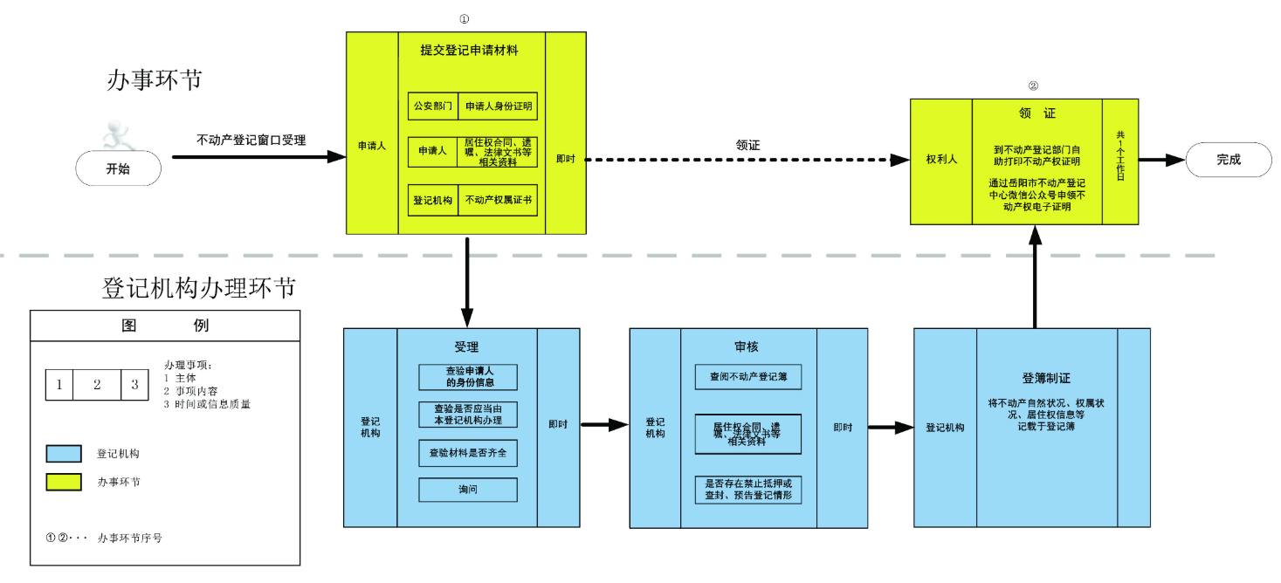
变更登记（林地使用权 / 林木所有权）
受理条件：
1 不动产登记申请书（系统自动生成）；[ 原件 ] 2 申请人身份证明（只核对、不收件）；[ 原件或电子件 ] 3 不动产权证书或土地承包经营权及地上林木所有权已经登记的证明；[ 原件或电子件 ] 4 不动产权属变更材料：[ 提交件或共享件 ] （1）权利人姓名、身份证明类型或者身份证明号码发生变化的，提交能够证实其身份变更的材料； （2）林地用途部分发生变化的，提交导致林地用途发生变化的材料； （3）不动产坐落、名称发生变化的，提交能够证实林地坐落、名称变更的材料； （4）不动产面积、界址范围发生变化的，提交变更后的地籍调查表、宗地图以及宗地界址点坐标等地籍调查成果； （5）森林类别发生变化的，提交林业主管部门审批同意变化的文件；主要树种等发生变化的，提交证实发生变化 的材料； （6）同一权利人分割或者合并不动产的，提交变更后的地籍调查表、宗地图以及宗地界址点坐标等地籍调查成果。
是否收费：不收费
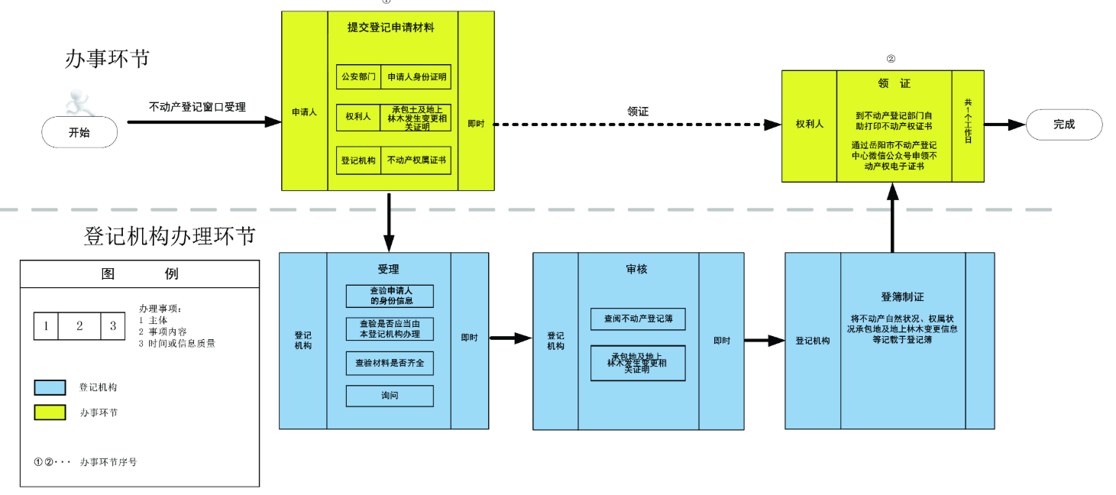
国有建设用地使用权及房屋所有权转移登记(二手房)
受理条件：
1 不动产登记申请书（系统自动生成）；[ 原件 ] 2 申请人身份证明（只核对、不收件）；[ 原件或电子件 ] 3 不动产权证书（2022 年 11 月 1 日后未申领纸质不动产权证的，系统自动获取电子证，不需提交）；[ 原件或电子件 ] 4 不动产权属转移证明材料：买卖合同（受理时系统自动产生）/ 互换协议 / 赠与合同 / 离婚协议 / 拆迁安置协议 / 经济适用房合同等；[ 原件或电子件 ] 5 相关税费缴纳凭证（税务推送电子完税凭证的，不收纸质件）；[ 共享件或提交件]
收费标准：住宅类不动产登记费80元/件；非住宅类不动产登记费550元/件（小微企业、工业类项目等符合免收政策的免收不动产登记费）。
收费依据：湘发改价费 [2019]597 号、发改价格规 [2016] 2559 号。
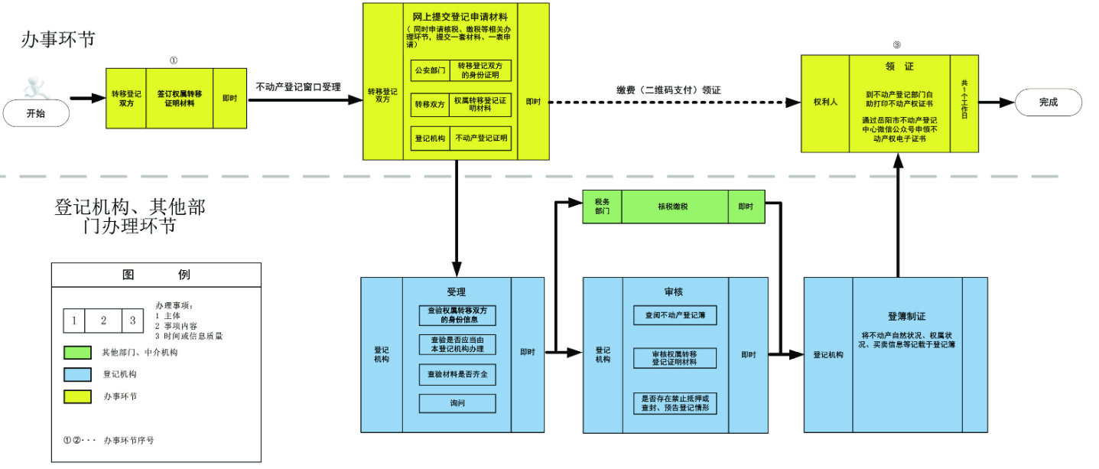
转移登记（林地使用权 / 林木所有权）
受理条件：
收件材料（依据不动产登记规程 7.9.2.3.3） 1.不动产登记申请书（系统自动生成）；[ 原生件 ] 2.申请人身份证明（只核对原件，不收原件、复印件）；[ 共享件或提交件 ] 3.不动产权证书（2022 年 11 月 1 日后未申领纸质不动产权证的，系统自动获取电子证，不需提交）；[ 原生件或提 交件 ] 4.（1）互换的，提交互换协议； （2）因家庭关系或者婚姻关系变化等原因导致权属转移的，提交家庭或者婚姻关系变化的材料及不动产分割或者合并协议。 涉及林地面积、界址范围发生变化的，提交地籍调查表、宗地图以及宗地界址坐标等地籍调查成果； （3）联户自留山分户的，提交联户分户协议书； （4）人民法院、仲裁机构生效法律文书导致权属转移的，提交生效法律文书； （5）依法继承的，按照 4.9 的规定提交材料。
是否收费：不收费
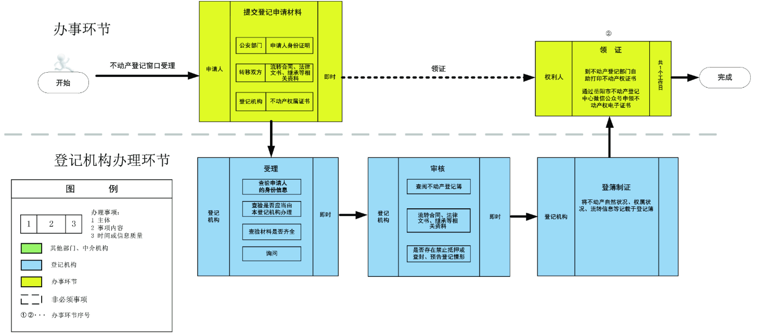
转移登记（林地使用权 / 森林、林木使用权）
受理条件：
一、收件材料（依据不动产登记规程 7.9.1.3.3） 1.不动产登记申请书（系统自动生成）；[ 原生件 ] 2.申请人身份证明（只核对原件，不收原件、复印件）；[ 共享件或提交件 ] 3.不动产权属证书、林权已经登记的证明（2022 年 11 月 1 日后未申领纸质不动产权证的，系统自动获取电子证， 不需提交）；[ 原生件或提交件 ] 4.（1）林地使用权 / 森林、林木使用权转让、互换、作价出资或者调整的，提交转让、互换、作价出资或者调整协议及有批准 权的人民政府或者主管部门的批准文件；（2）法人或者非法人组织合并、分立等导致权属发生转移的，提交法人或者非法人组织合并、分立的材料；（3）因人民法院、仲裁机构的生效法律文书等导致权属发生转移的，提交人民法院、仲裁机构的生效法律文书等材料。
二、是否收费：不收费
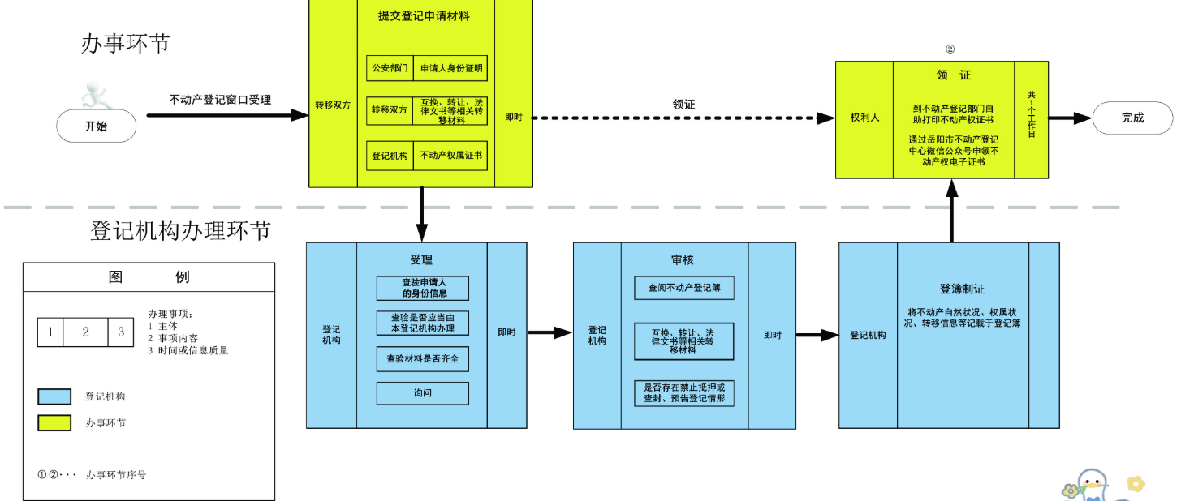
预购商品房抵押转现房抵押登记
受理条件：
一、收件材料（依据不动产登记规程 5.2.5） 1.不动产登记申请书（系统自动生成）；[原生件] 2.申请人身份证明（只核对原件，不收原件、复印件）/ 已办证客户明细单及授权委托书；[ 共享件或提交件 ] 3.不动产登记证明（2022年11月 1日后未申领纸质不动产权证的，系统自动获取电子证，不需提交）；[原生件或提交件]
收费标准：
住宅类不动产登记费80元/ 件 ；非住宅类不动产登记费550元/件；（小微企业、工业类项目等符合免收政策的免收不动产登记费）。
收费依据：
湘发改价费 [2019]597 号、发改价格规 [2016] 2559 号。
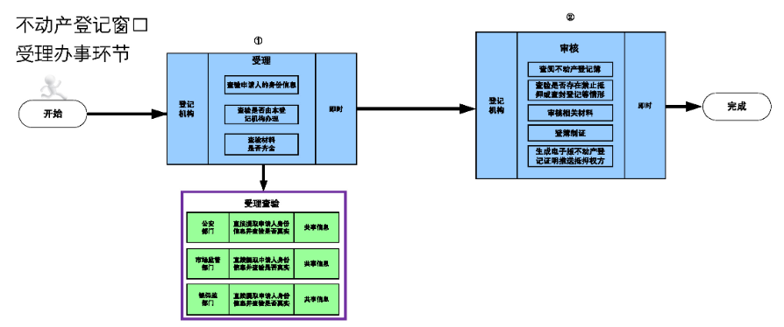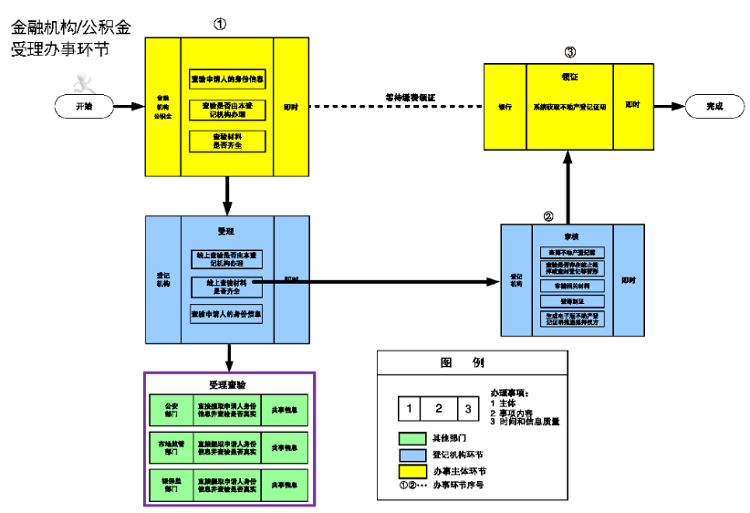
抵押权首次登记
受理条件：
一、收件材料（依据不动产登记规程 7.13.1.5 ） 1.不动产登记申请书（系统自动生成）；[ 原生件 ] 2.申请人身份证明（只核对原件，不收原件、复印件）；[ 共享件或提交件 ] 3.主债权合同、抵押合同（主债权合同中包含抵押条款的，可以不单独提交）；[ 提交件 ] 注 : 网办业务第 3 项提供金融机构简化的主债权合同和抵押合同表。
收费标准：住宅类不动产登记费80元/件 ；非住宅 类不动产登记费550元/ 件（小微企业、工业类项目等符合免收政策的免收不动产登记费）。
收费依据：湘发改价费 [2019]597 号、发改价格规 [2016] 2559 号。

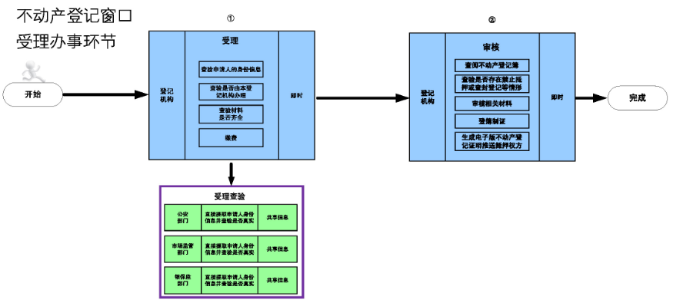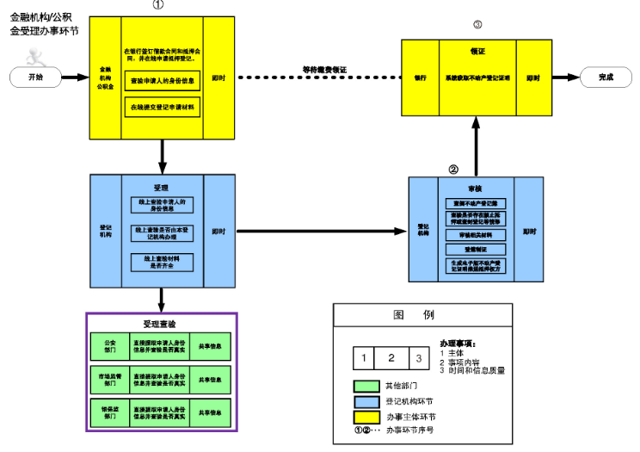
转移登记（企业因出资入股、法人合并分立、共有人份额变化、企业改制）
受理条件
一、收件材料（依据不动产登记规程 7.2.3.3/7.3.3） 1.不动产登记申请书（系统自动生成）；[ 原生件 ] 2.申请人身份证明（只核对原件，不收原件、复印件）；[ 共享件或提交件 ] 3.不动产权属证书（2022 年 11 月 1 日后未申领纸质不动产权证的， 系统自动获取电子证， 不需提交）；[ 原生件或提交件 ] 4.不动产转移的证明文件：[ 共享件或提交件 ] （1）作价出资（入股）的，提交作价出资（入股）协议； （2）因分割或合并不动产导致权属转移的，提交分割、合并协议或者记载有关分割、合并内容的生效法律文书等， 实体分割或合并的还应提交有权部门同意实体分割或合并的批准文件； （3）破产企业出售房屋的，提交人民法院判决破产的文书、成立清算组的文件、转让协议书等； （4） 法人合并、分立或改制的， 提交政府或主管部门批准合并、分立或改制、撤销等批文和方案等， 应明确房屋权 利归属； （5）共有人增加、减少或共有份额变化的，提交有关证明资料； 5.相关税费缴纳凭证（税务推送电子完税凭证的，不收纸质件）；[ 共享件或提交件 ]
收费标准：非住宅类不动产登记费 ：550 元 / 件 ；（小微 企业、工业类项目等符合免收政策的免收不动产登记费）。
收费依据：湘发改价费 [2019]597 号、发改价格规 [2016] 2559 号。

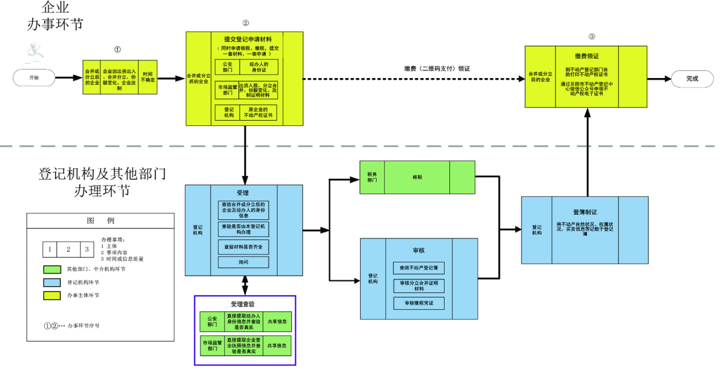
首次登记（林地使用权 / 森林、林木使用权）
一、收件材料（依据不动产登记规程 7.9.1.1.3） 1.不动产登记申请书（系统自动生成）；[ 原生件 ] 2.申请人身份证明（只核对原件，不收原件、复印件）；[ 共享件或提交件 ] 3.有批准权的人民政府或者林业主管部门批准使用林地、森林、林木的批准文件或者其他权属来源证明材料； [ 共享 件或提交件 ] 4.地籍调查表、宗地图以及宗地界址点坐标等地籍调查成果（由登记机关产生，不需申请人提交）；[ 原生件 ] 5.涉及省级以上生态公益林的 : 生态公益林界定书；[ 提交件 ]
是否收费：不收费
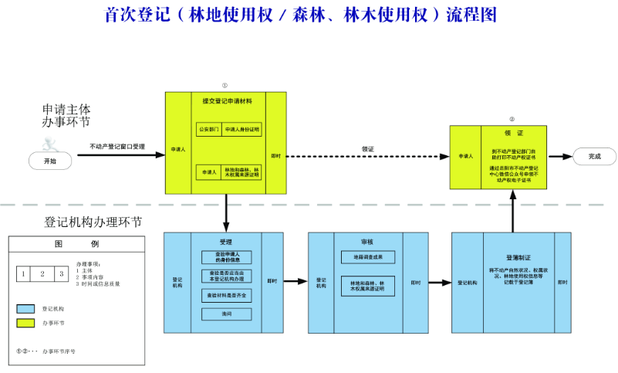
首次登记-国有建设用地使用权及房屋所有权
受理条件
一、收件材料（依据不动产登记规程 7.3.1.3 ） 1、不动产登记申请书（系统自动生成）；[ 原生件 ] 2、申请人身份证明（只核对原件，不收原件、复印件）；[ 共享件或提交件 ] 3、不动产权证书或者土地有偿使用合同、划拨决定书等土地权属来源材料（2022 年 11 月 1 日后未申领纸质不动产 权证的，系统自动获取电子证，不需提交）；[ 原生件或提交件 ] 4、建设工程符合规划的材料（规划验收合格证明文件或者规划条件核实意见等）；[ 共享件或提交件 ] 5、建设工程竣工验收备案表；[ 共享件或提交件 ] 6、地籍调查表、宗地图、宗地界址点坐标或者测绘报告等地籍调查成果（由登记机关产生，不需申请人提交）；[ 原生件 ] 7、依法需要缴纳土地价款、纳税的，提交缴纳土地价款的凭证、完税结果材料；[ 共享件或提交件 ] 注：建筑区划内属于全体业主的一并登记。实施工程规划、竣工联合验收的，提交联合验收合格的材料，无需单独提交4和5要求的材料；属于住宅小区配建的地下车位、车库，还应提交确认车位、车库划分、编号以及属于业主 专有或者共有的材料。
收费标准：住宅类不动产登记费80元/ 件 ；非住宅 类不动产登记费550元/件；（小微企业、工业类项目等符合免收政策的免收不动产登记费）
收费依据：湘发改价费 [2019]597 号、发改价格规 [2016] 2559 号
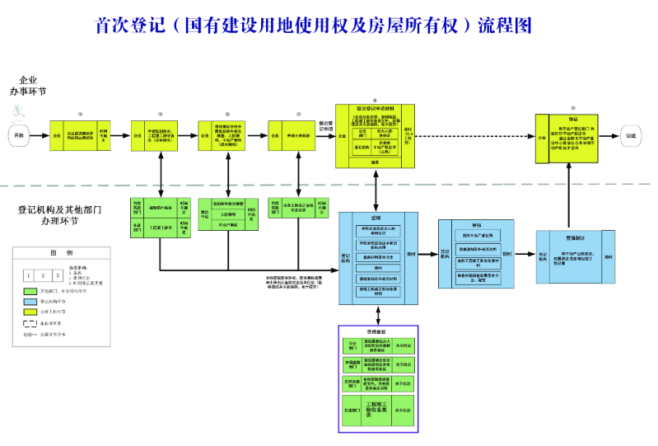
首次登记-土地承包经营权
受理条件
收件材料（依据不动产登记规程 7.6.1.3 ） 1.不动产登记申请书（系统自动生成）；[ 原生件 ] 2.申请人身份证明（只核对原件，不收原件、复印件）；[ 共享件或提交件 ] 3.土地承包经营权合同；[ 提交件 ] 4.地籍调查表、宗地图以及宗地界址点坐标等地籍调查成果（由登记机关产生，不需申请人提交）；[ 原生件 ] 5.公告相关材料（由登记机关发布，不需申请人提交）；[ 原生件 ]
是否收费：不收费
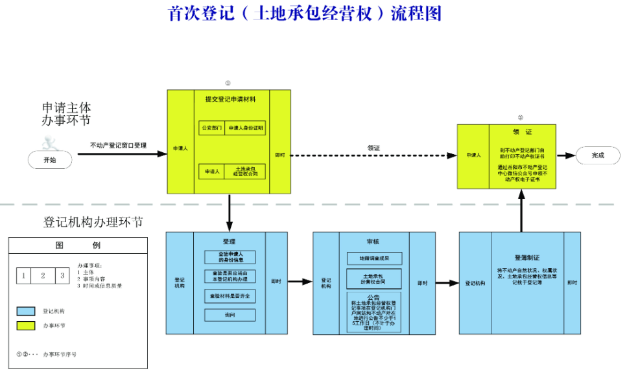
首次登记（林地承包经营权 / 林木所有权）
收件材料（依据不动产登记规程 7.9.3.1.3） 1.不动产登记申请书（系统自动生成）；[ 原生件 ] 2.申请人和承包方身份证明（只核对原件，不收原件、复印件）；[ 共享件或提交件 ] 3.集体林地承包合同等权属来源证明材料；[ 共享件或提交件 ] 4.地籍调查表、宗地图、宗地界址点坐标等地籍调查成果（由登记机关产生，不需申请人提交）；[ 原生件 ]
是否收费：不收费
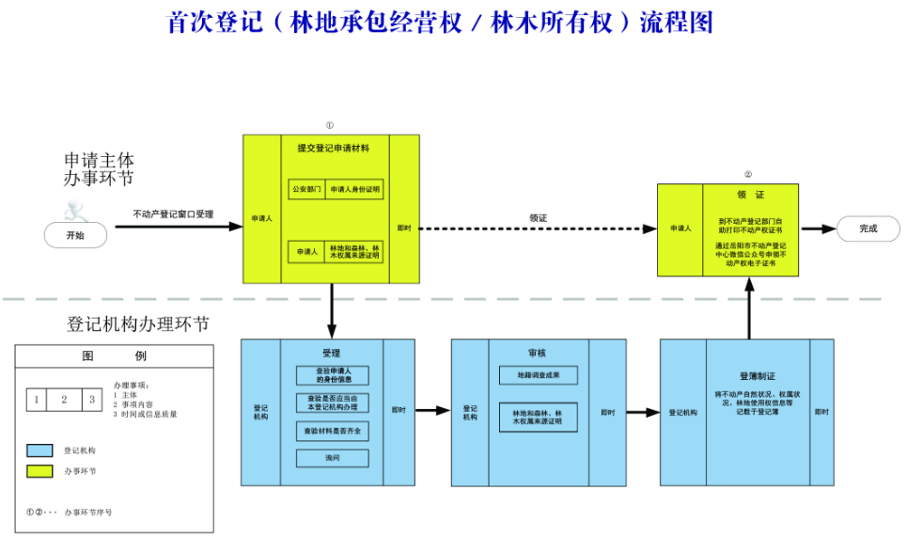
首次登记（林地经营权 / 林木所有权和林地经营权 / 林木使用权）
一、收件材料（依据不动产登记规程 7.9.4.1.3） 1.不动产登记申请书（系统自动生成）；[ 原生件 ] 2.申请人身份证明（只核对原件，不收原件、复印件）；[ 共享件或提交件 ] 3.权属来源材料，包括： （1）通过招标、拍卖、公开协商等方式承包农村土地营造林木的，提交集体林地承包合同； （2）由农村集体成立的经济组织统一经营的，提交相关协议； （3）依法流转林地经营权的，提交不动产权证书和集体林权流转合同。[ 共享件或提交件 ] 4.通过招标、拍卖、公开协商等方式承包农村土地的和由农村集体成立的经济组织统一经营的，提交地籍调查表、 宗地图、宗地界址点坐标等地籍调查成果（由登记机关产生，不需申请人提交）；[ 原生件 ]
是否收费：不收费
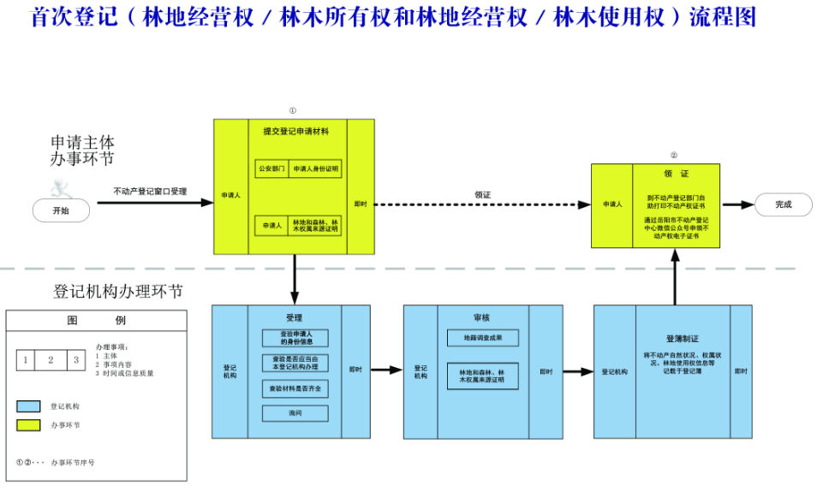
预购商品房预告登记及预购商品房抵押权预告组合登记
一、收件材料（依据不动产登记规程 5.2.5、 7.13.1.5、8.1.1.3 ） 1.不动产登记申请书（系统自动生成）；[ 原生件 ] 2.申请人身份证明（只核对原件，不收原件、复印件）；[ 共享件或提交件 ] 3.已备案的商品房预售合同；（系统生成电子合同备案信息表，不收合同）；[ 共享件 ] 4.主债权合同、抵押合同；（主债权合同中包含抵押条款的，可以不单独提交）；[ 提交件 ] 5.当事人关于预告登记的约定；[ 提交件 ]
是否收费：不收费
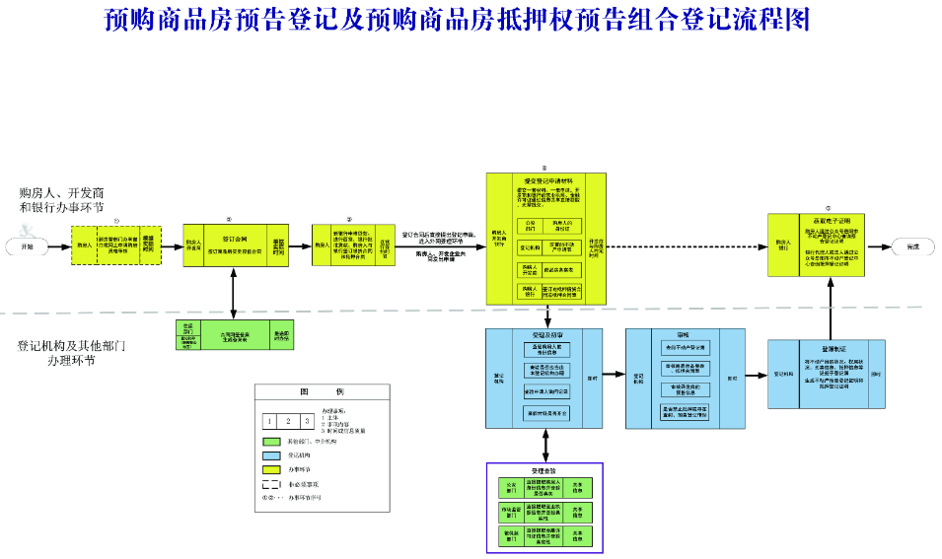
商业贷款转公积金贷款组合登记
1 不动产登记申请书（系统自动生成）；[ 原件 ] 2 申请人身份证明（只核对、不收件）；[ 原件或电子件 ] 3 关于办理不动产第二顺位抵押登记函；[ 提交件 ] 4 主债权合同、抵押合同（主债权合同中包含抵押条款的，可以不单独提交）；[ 提交件 ]
收费标准：住宅类不动产登记费80元/ 件 ；非住宅类不动产登记费550元/ 件 ；（小微企业、工业类项目等符合免收政策的免收不动产登记费）。
收费依据：湘发改价费 [2019]597 号、发改价格规 [2016] 2559 号。
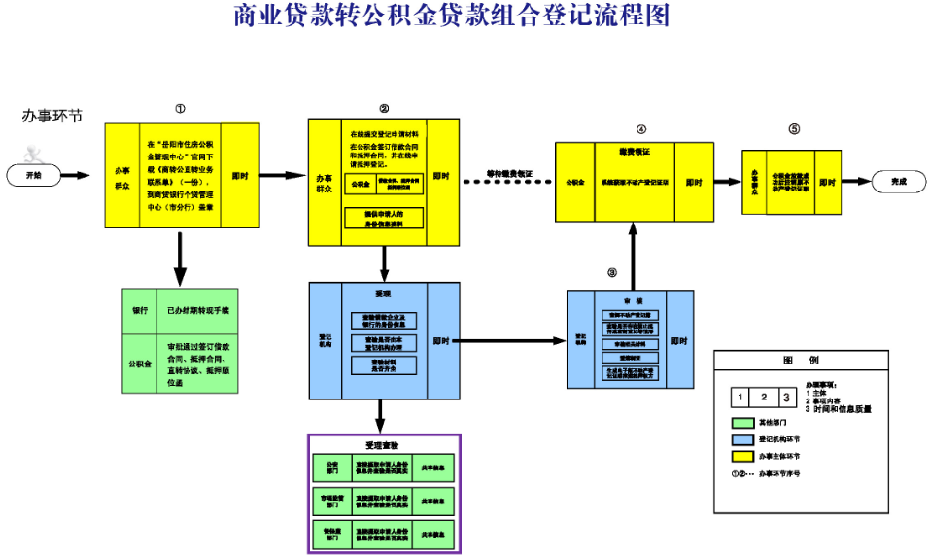
建设用地使用权首次登记和抵押登记（组合业务）
1 不动产登记申请书（系统自动生成）；[ 原件 ] 2 申请人身份证明（只核对原件，不收原件、复印件）；[ 共享件或提交件 ] 3 土地权属来源材料：[ 共享件或提交件 ] （1）国有建设用地使用权出让合同； （2）主债权合同和抵押合同。 4 土地出让价款、契税缴纳凭证；[ 共享件或提交件 ] 5 地籍调查成果（由登记机关产生，不需申请人提交）；[ 原件 ]
收费标准：非住宅类不动产登记费 ：550 元 / 件（小微企业、工业类项目等符合免收政策的免收不动产登记费）。
收费依据：湘发改价费 [2019]597 号、发改价格规 [2016] 2559 号。
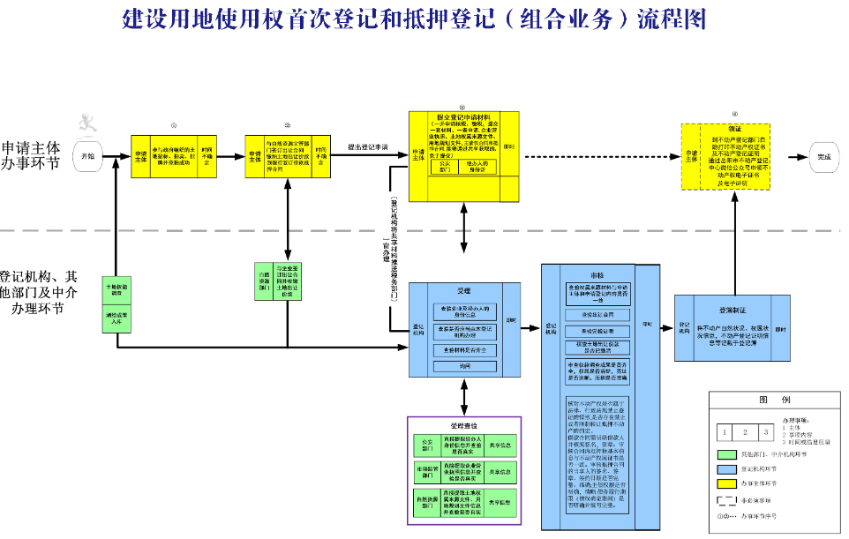
国有建设用地使用权及房屋所有权变更登记
1 不动产登记申请书（系统自动生成）；[ 原件 ] 2 申请人身份证明（只核对、不收件）；[ 原件或电子件 ] 3 不动产权证书（2022 年 11 月 1 日后未申领纸质不动产权证的，系统自动获取电子证，不需提交）；[ 原件或电子件 ] 4 不动产权属变更材料：[ 提交件或共享件 ] （1）权利人姓名或名称、身份证明类型或身份证明号码变化的，提交能够证实其身份变更的材料； （2）土地坐落发生变化，提交证实坐落发生变更的文件； （3）房屋面积、坐落、界址范围、用途、权利期限等状况发生变化的，提交相关部门变更材料； （4）同一权利人分割或者合并不动产的，提交自然资源主管部门同意分割或合并的批准文件或者补充合同等材料 以及变更后的地籍调查成果； （5）共有性质变更的，提交变更协议书或生效法律文书。
收费标准：免收不动产登记费。
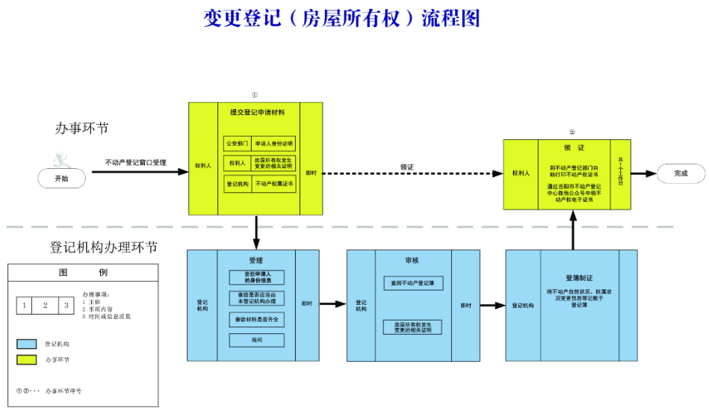
变更登记（土地经营权）
1 不动产登记申请书（系统自动生成）；[ 原件 ] 2 申请人身份证明（只核对、不收件）；[ 原件或电子件 ] 3 不动产权证书；[ 提交件 ] 4 土地经营权变更材料：[ 提交件或共享件 ] （1）权利人姓名或者名称、身份证明类型或者身份证明号码发生变化的，提交能够证实其身份变更的材料以及变 更后的土地经营权合同； （2）土地坐落、面积、界址范围发生变化的，或者同一权利人分割或者合并土地的，提交变更后的土地经营权合 同以及变更后的地籍调查表、宗地图、宗地界址点坐标等地籍调查成果； （3）土地用途发生变化的，提交能够证实用途发生变化的材料以及变更后的土地经营权合同； （4）土地经营权期限发生变化的，提交能够证实流转期限发生变化的协议以及变更后的土地经营权合同。
收费标准：免收不动产登记费
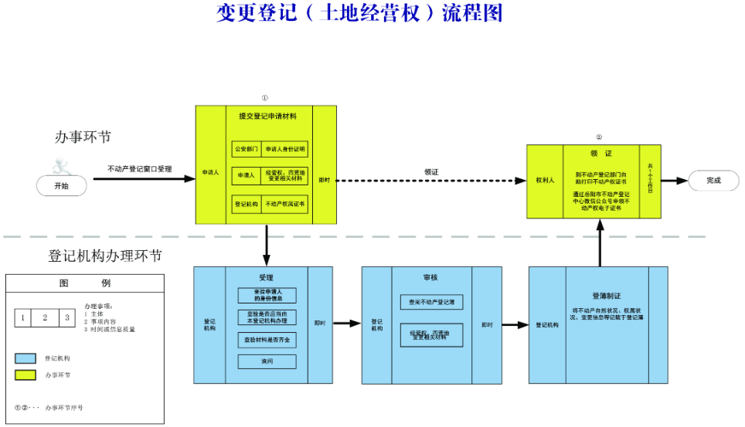
抵押权注销 + 抵押权重新设立组合登记
1 不动产登记申请书（系统自动生成）；[ 原件 ] 2 申请人身份证明（只核对、不收件）；[ 原件或电子件 ] 3 不动产登记证明（2022 年 11 月 1 日后未申领纸质不动产权证的，系统自动获取电子证，不需提交）；[ 原件或电 子件 ] 4 抵押权灭失的材料；[ 提交件 ] 5 主债权合同、抵押合同（主债权合同中包含抵押条款的，可以不单独提交）；[ 提交件 ]
收费标准：住宅类不动产登记费80元/件 ；非住宅类不动产登记费550元/ 件 ；（小微企业、工业类项目等符合免收政策的免收不动产登记费）。
收费依据：湘发改价费 [2019]597 号、发改价格规 [2016] 2559 号。
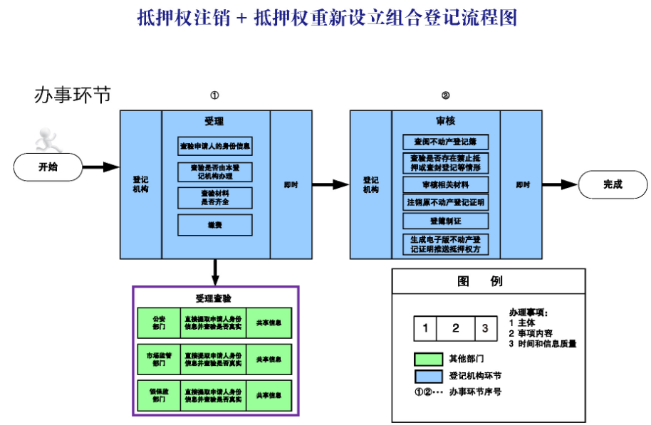
国有建设用地使用权及房屋所有权转移登记（商品房）
一、收件材料（依据不动产登记规程 7.3.3） 1.不动产登记申请书（系统自动生成）；[ 原生件 ] 2.申请人身份证明（只核对原件，不收原件、复印件）；[ 共享件或提交件 ] 3.已备案的商品房买卖合同（系统生成电子合同备案信息表） ；已办理预告登记的，提交不动产登记证明，（2022 年 11 月 1 日后未申领纸质不动产登记证明的，系统自动获取电子证明，不需提交）；[ 共享件或提交件 / 原生件 ] 4.相关税费缴纳凭证（税务推送电子完税凭证的，不收纸质件）；[ 共享件或提交件 ]
收费标准：住宅类不动产登记费80元/件 ；非住宅 类不动产登记费550元/件 ；（小微企业、工业类项目等符合免收政策的免收不动产登记费）
收费依据：湘发改价费 [2019]597 号、发改价格规 [2016] 2559 号
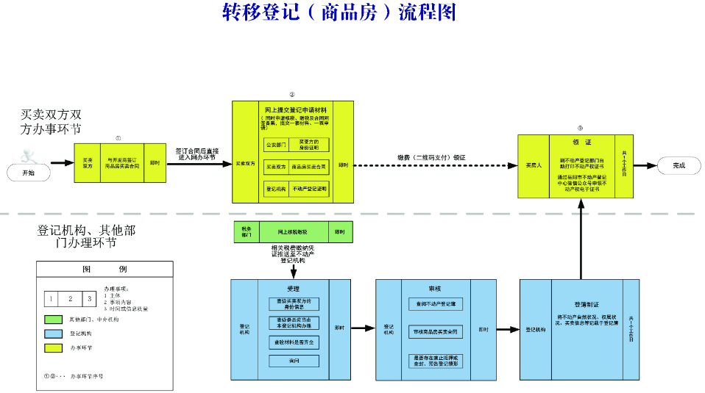
变更登记（林地承包经营权 / 林木所有权）
一、收件材料（依据不动产登记规程 7.9.3.2.3） 1.不动产登记申请书（系统自动生成）；[ 原生件 ] 2.申请人身份证明（只核对原件，不收原件、复印件）；[ 共享件或提交件 ] 3.不动产权证书或土地承包经营权及地上林木所有权已经登记的证明；[ 提交件 ] 4.不动产权属变更材料：[ 提交件或共享件 ] （1）权利人姓名、身份证明类型或者身份证明号码发生变化的，提交能够证实其身份变更的材料以及变更后的林地承包经营权合同； （2）家庭成员发生变化的，提交能够证实家庭成员发生变化的材料以及变更后的林地承包经营权合同； （3）不动产的坐落、名称等发生变化的，提交能够证实坐落、名称变更的材料以及变更后的林地承包经营权合同； （4）林地面积、界址范围发生变化的，提交能够证实林地面积、界址范围发生变更的材料，地籍调查表、宗地图、宗地界址点坐标等 地籍调查成果以及变更后的林地承包经营权合同； （5）林地用途部分发生变化的，提交导致林地用途发生变化的材料以及变更后的林地承包经营权合同； （6）承包期限发生变化的，提交调整后的林地承包经营权合同； （7）承包期限届满后继续承包的，提交发包方与承包方重新签订的林地承包经营权合同； （8）森林类别发生变化的，提交林业主管部门审批同意变化的文件以及变更后的林地承包经营权合同；主要树种等发生变化的，提交 证实发生变化的材料以及变更后的林地承包经营权合同； （9）同一权利人分割或者合并不动产的，提交变更后的林地承包经营权合同，以及变更后的地籍调查表、宗地图以及宗地界址点坐标 等地籍调查成果； （10）在已登记的无林地上更新造林申请变更登记的，提供能够证实更新造林的材料以及变更后的林地承包经营权合同。
是否收费：不收费
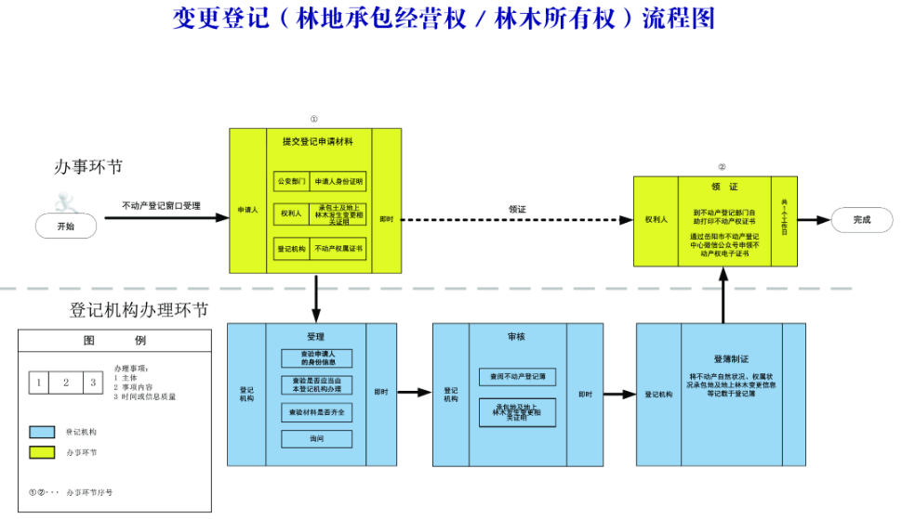
跨行带押过户组合登记
1 不动产登记申请书（系统自动生成）；[ 原件 ] 2 申请人身份证明（只核对原件，不收原件、复印件）；[ 共享件或提交件 ] 3 不动产权证书（2022 年 11 月 1 日后未申领纸质不动产权证的，系统自动获取电子证，不需提交）；[ 原件或提交件 ] 4 不动产登记证明；（2022 年 11 月 1 日后未申领纸质不动产权证的，系统自动获取电子证，不需提交）；[ 原件或 提交件 ] 5 主债权合同、抵押合同（主债权合同中包含抵押条款的，可以不单独提交）；[ 提交件 ] 跨行带押过户双预告登记约定书 6 存量房买卖合同；[ 原件 ] 7 税收征（免）凭证（契税凭证）（税务推送电子完税凭证，不收纸质件）；[ 共享件或提交件 ]
收费标准：非住宅类不动产登记费 550 元 / 件 ；（小微企业、工业类项目等符合免收政策的免收不动产登记费）。
收费依据：湘发改价费 [2019]597 号、发改价格规 [2016] 2559 号。

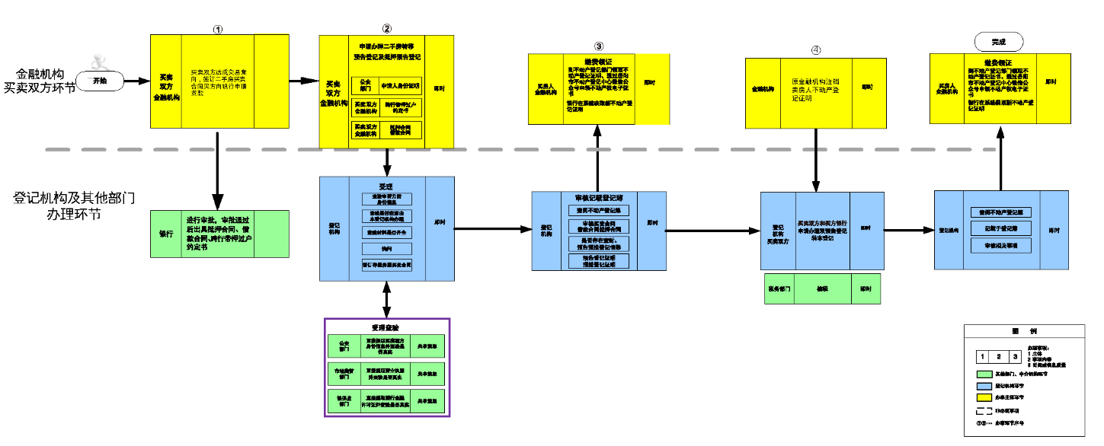
首次登记（集体经营性建设用地使用权及房屋所有权））
一、收件材料（参照不动产登记规程 7.2.1.3 ） 1.不动产登记申请书（系统自动生成）；[ 原生件 ] 2.申请人身份证明（只核对原件，不收原件、复印件）；[ 共享件或提交件 ] 3.集体经营性建设用地使用权出让合同及集体经营性建设用地使用权出让监管协议；[ 提交件 ] 4.土地出让价款、契税缴纳凭证；[ 共享件或提交件 ] 5.地籍调查成果资料（由登记机关产生，不需申请人提交）；[ 原生件 ]
收费标准：非住宅类不动产登记费 ：550 元 / 件（小 微企业、工业类项目等符合免收政策的免收不动产登记费）。
收费依据：湘发改价费 [2019]597 号、发改价格规 [2016] 2559 号。
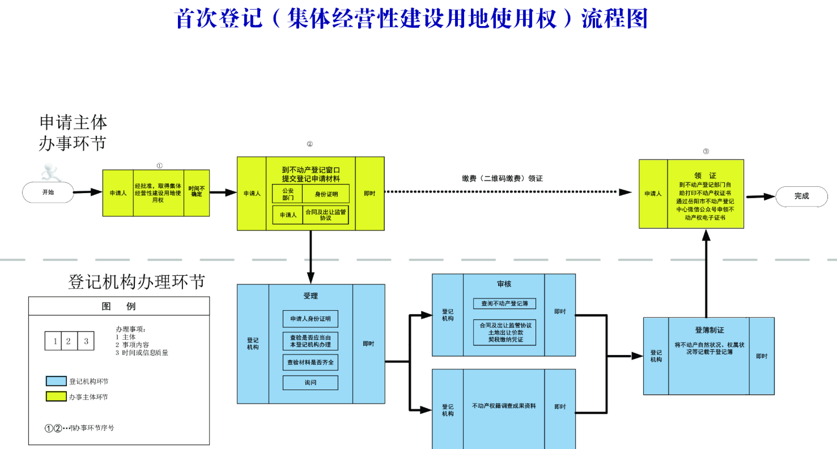
首次登记-宅基地使用权及房屋所有权
一、收件材料（依据不动产登记规程 7.4.1.3 ） 1.不动产登记申请书（系统自动生成）；[ 原生件 ] 2.申请人身份证明（只核对原件，不收原件、复印件）；[[ 共享件或提交件 ] 3.不动产权证书或者批准用地的文件等土地权属来源材料（2022 年 11 月 1 日后未申领纸质不动产权证的，系统自 动获取电子证，不需提交）；[ 原生件或提交件 ] 4.农村宅基地和建房（规划许可）验收意见表等房屋符合规划或建设的相关材料；[ 共享件或提交件 ] 5.地籍调查表、宗地图以及宗地界址点坐标等地籍调查成果（由登记机关产生，不需申请人提交）；[ 原生件 ] 6.不动产权籍调查、房屋调查成果资料（由登记机关产生，不需申请人提交）；[ 原生件 ] 7.公告相关材料（由登记机关发布，不需申请人提交）；[ 原生件 ]
收费标准：收取证书工本费 10 元 / 证
收费依据：湘发改价费 [2019]597 号、发改价格规 [2016] 2559 号
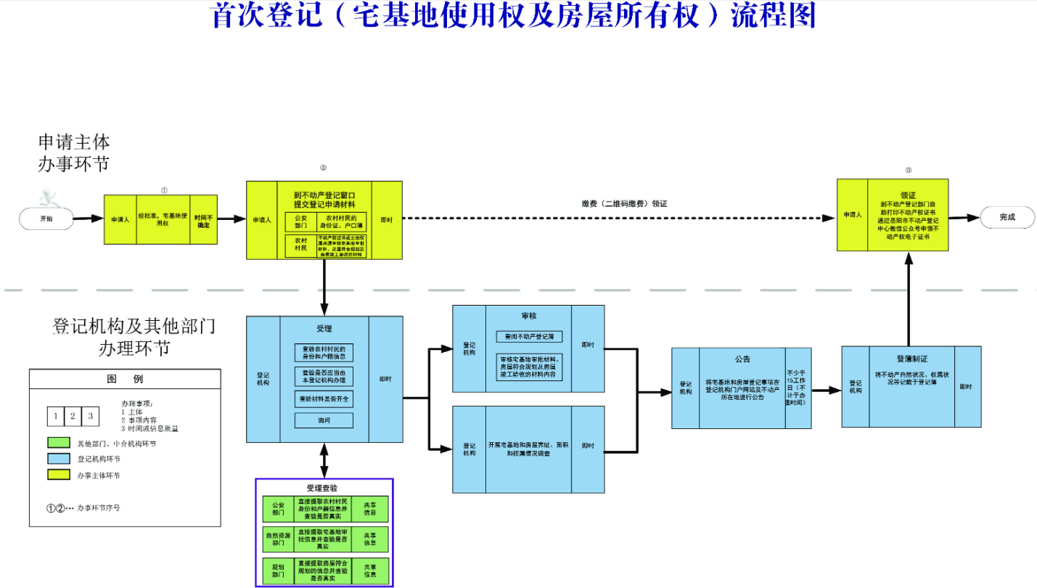
转移登记（国有建设用地使用权转移）
一、收件材料（依据不动产登记规程 7.2.3） 1.不动产登记申请书（系统自动生成）；[ 原生件 ] 2.申请人身份证明（只核对原件，不收原件、复印件）；[ 共享件或提交件 ] 3.不动产权属证书（2022 年 11 月 1 日后未申领纸质不动产权证的，系统自动获取电子证，不需提交）；[ 原生件或提交件 ] 4.不动产权属转移证明材料（有批准权人民政府或主管部门的批准文件；法人或其他组织合并、分立及权属买卖转 移材料）；[ 共享件或提交件 ] 5.相关税费缴纳凭证（税务推送电子完税凭证的，不收纸质件）；[ 共享件或提交件 ]
收费标准：非住宅类不动产登记费 ：550元/件 ；（小微企业、工业类项目等符合免收政策的免收不动产登记费）。
收费依据：湘发改价费 [2019]597 号、发改价格规 [2016] 2559 号。
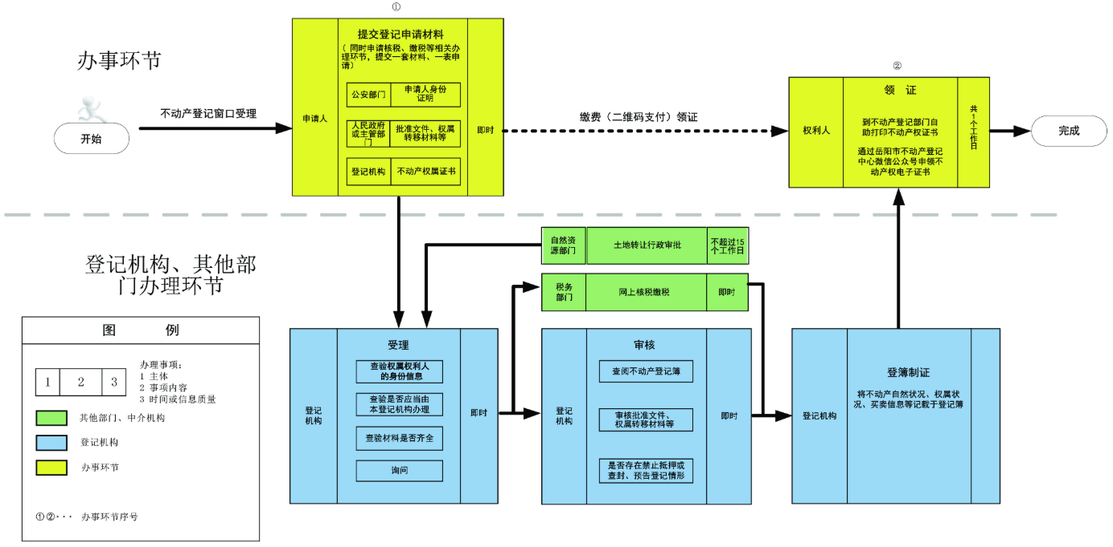
转移登记（宅基地使用权及房屋所有权）
一、收件材料（依据不动产登记规程 7.4.3） 1.不动产登记申请书（系统自动生成）；[ 原生件 ] 2.申请人身份证明（只核对原件，不收原件、复印件）；[ 共享件或提交件 ] 3.不动产权属证书或者土地权属来源材料（2022年11月1日后未申领纸质不动产权证的，系统自动获取电子证， 不需提交）；[ 原生件或提交件 ] 4.宅基地使用权及房屋所有权转移的材料：[ 提交件 ]（1）依法继承的，按照国有建设用地使用权及房屋所有权继承、受遗赠的规定提交材料；（2）分家析产的，提交分家析产的协议或者材料；（3）集体经济组织内部出卖、互换、赠与房屋的，提交相关协议书； （4）因人民法院或者仲裁机构生效法律文书导致权属发生转移的，提交人民法院或者仲裁机构生效法律文书； 5.相关税费缴纳凭证（税务推送电子完税凭证的，不收纸质件）；[ 共享件或提交件 ]
收费标准：收取证书工本费10元 / 证
收费依据：湘发改价费 [2019]597 号、发改价格规 [2016] 2559 号
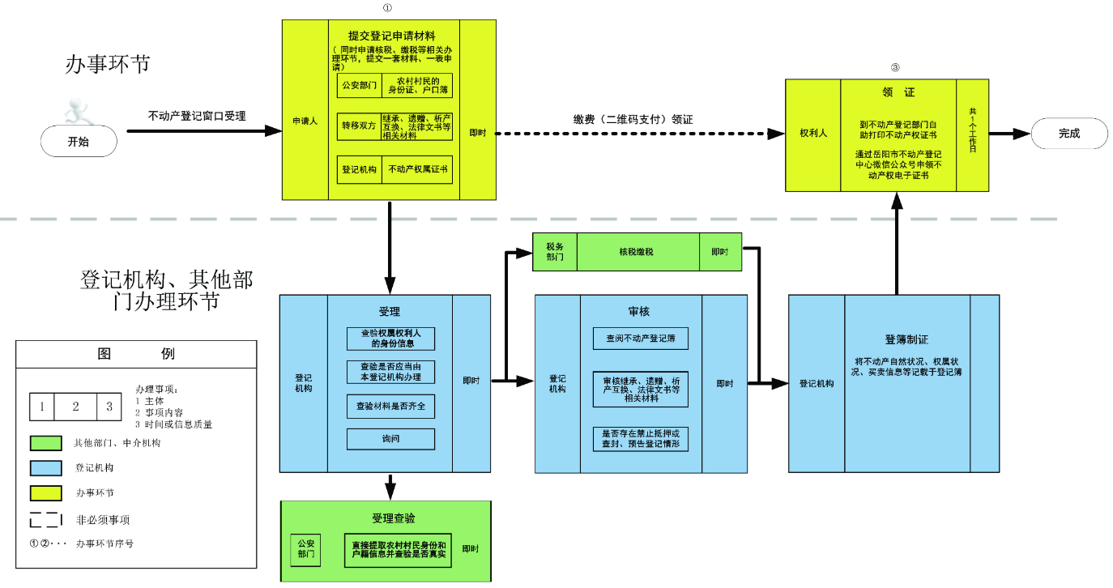
变更登记（林木使用权 / 森林、林木使用权）
一、收件材料（依据不动产登记规程 7.9.1.2.3） 1.不动产登记申请书（系统自动生成）；[ 原生件 ] 2.申请人身份证明（只核对原件，不收原件、复印件）；[ 共享件或提交件 ] 3.不动产权属证书或土地承包经营权及地上林木所有权已经登记的证明；[ 原生件或提交件 ] 4.不动产权属变更材料：[ 提交件或共享件 ] （1）权利人姓名或名称、身份证明类型或者身份证号码发生变更的材料； （2）林地坐落、名称发生变化的，提交能够证实坐落、名称变更的材料； （3）林地面积、界址发生变化的，提交变更后的地籍调查成果，涉及国有单位经营区界线变化的，还应提交有批 准权的人民政府或者主管部门的批准文件； （4）权利期限发生变化的，提交有批准权的人民政府或者主管部门的批准文件； （5）林地用途部分发生变化的，提交导致林地用途发生变化的材料； （6）森林类别发生变化的，提交林业主管部门审批同意变化的文件；主要树种等发生变化的，提交证实发生变化 的材料； （7）同一权利人分割或者合并不动产的，提交有权机关出具的相关批准文件和变更后的地籍调查成果。
是否收费：不收费
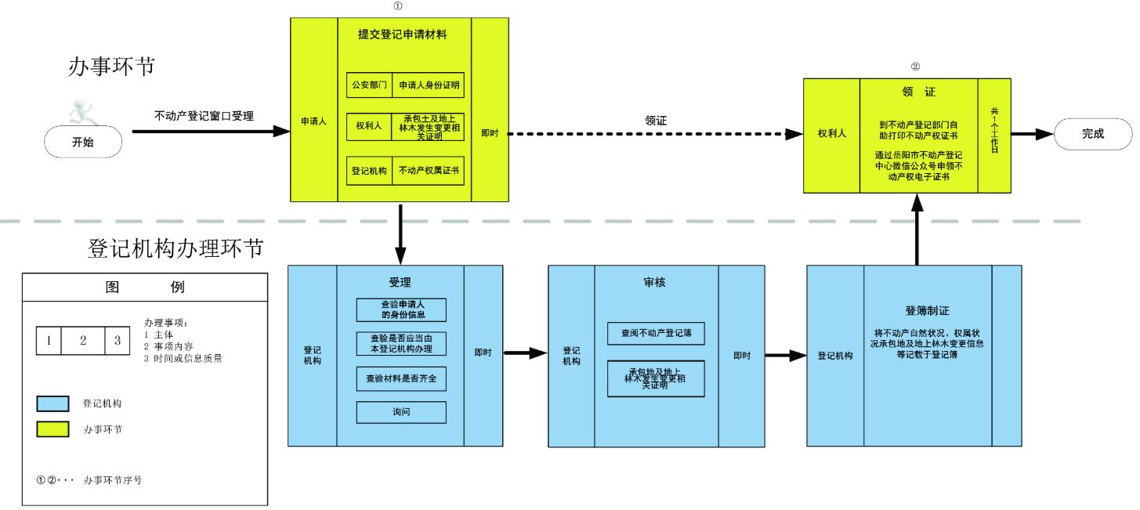
变更登记（林地经营权 / 林木所有权和林地经营权 / 林木使用权）
一、收件材料（依据不动产登记规程 7.9.4.2.3） 1.不动产登记申请书（系统自动生成）；[ 原生件 ] 2.申请人身份证明（只核对原件，不收原件、复印件）；[ 共享件或提交件 ] 3.不动产权证书或土地承包经营权及地上林木所有权已经登记的证明；[ 提交件 ] 4.不动产权属变更材料：[ 提交件或共享件 ] （1）权利人姓名或者名称、身份证明类型或者身份证明号码发生变化的，提交能够证实其身份变更的材料以及变更后的林 地经营权合同； （2）不动产坐落、名称发生变化的，提交能够证实林地坐落、名称变更的材料以及变更后的林地经营权合同； （3）不动产面积、界址范围发生变化的，提交证实发生变化的材料，变更后的地籍调查表、宗地图、宗地界址点坐标等地 籍调查成果以及变更后的林地经营权合同； （4）林地用途部分发生变化的，提交导致林地用途发生变化的材料以及变更后的林地经营权合同； （5）林地经营权期限变化的，提交经营权期限发生变化的协议以及变更后的林地经营权合同； （6） 森林类别发生变化的， 提交林业主管部门审批同意变化的文件以及变更后的林地经营权合同；主要树种等发生变化的， 提交证实发生变化的材料以及变更后的林地经营权合同； （7）同一权利人分割或者合并不动产的，提交变更后的地籍调查表、宗地图以及宗地界址点坐标等地籍调查成果，以及变 更后的林地经营权合同。
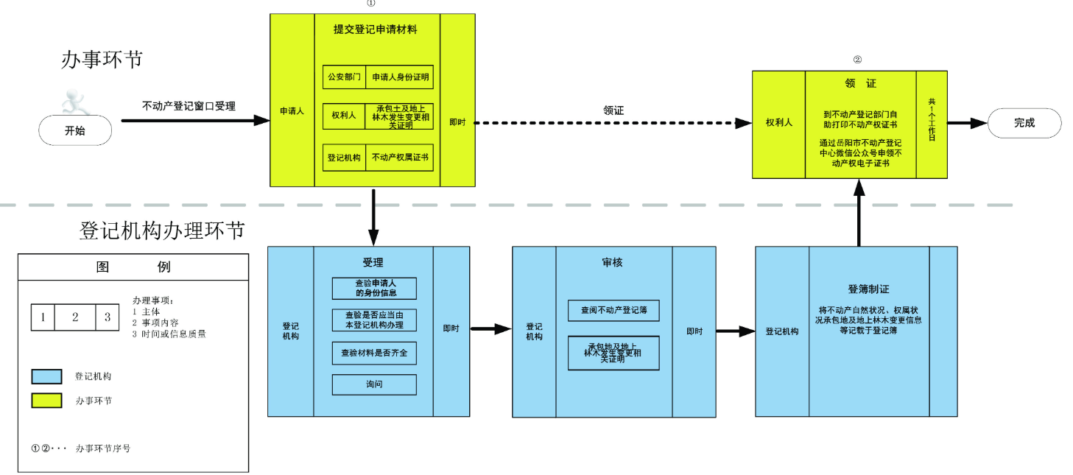
地役权登记
一、收件材料（依据不动产登记规程 7.12.1.3 ） 1.不动产登记申请书（系统自动生成）；[ 原生件 ] 2.申请人身份证明（只核对原件，不收原件、复印件）；[ 共享件或提交件 ] 3.不动产权属证书（只核对原件，不收原件、复印件， 2022 年 11 月 1 日后未申领纸质不动产权证的，系统自动获 取电子证，不需提交）；[ 原生件或提交件 ] 4.（1）地役权合同； （2）土地上已经设立土地承包经营权、建设用地使用权、宅基地使用权等用益物权的，还应提交用益物权人同意 的书面材料； （3）地役权设立后，办理首次登记前发生变更、转移的，还应提交相关材料 [ 提交件 ]
是否收费：不收费
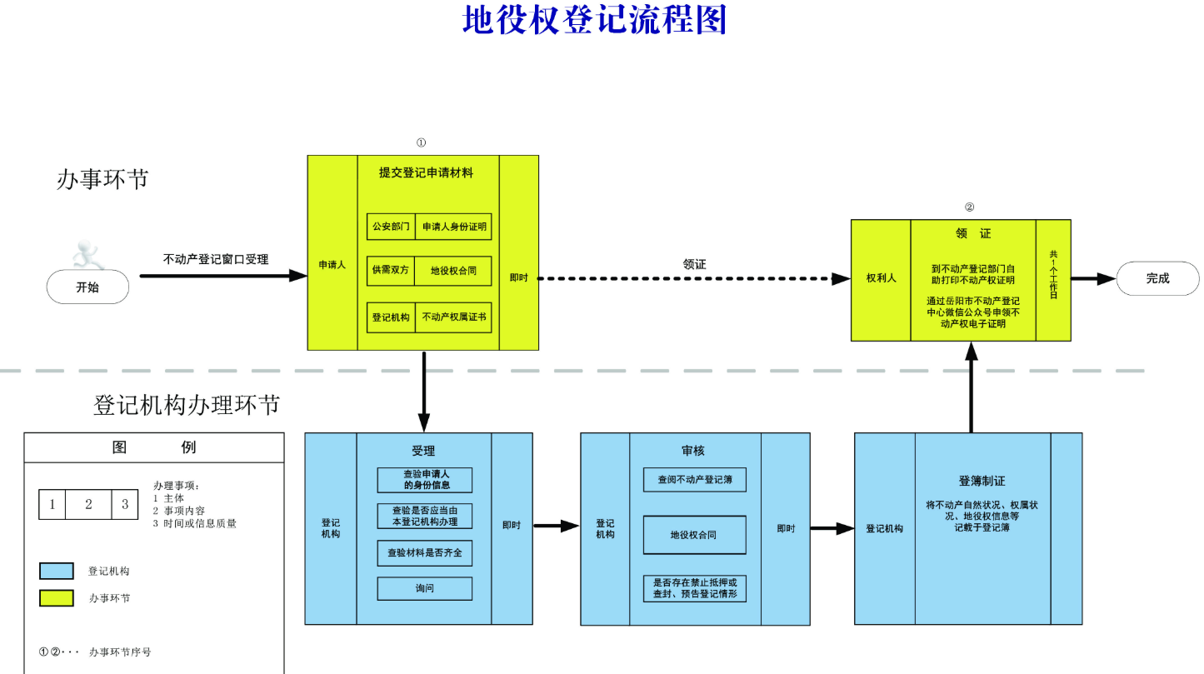
注销登记（抵押权）
一、收件材料（依据《不动产登记操作规范》） 1.不动产登记申请书（系统自动生成）；[ 原生件 ] 2.申请人身份证明（只核对原件，不收原件、复印件）；[ 共享件或提交件 ] 3.不动产登记证明（2022 年 11 月 1 日后未申领纸质不动产权证的，系统自动获取电子证，不需提交）；[ 原生件或 提交件 ] 4.抵押权灭失的材料；[ 提交件 ] 5.抵押人等当事人单方申请的，提交证实抵押权已消灭的人民法院或者仲裁委员会作出的生效法律文书； [ 共享件或 提交件 ]
是否收费：不收费
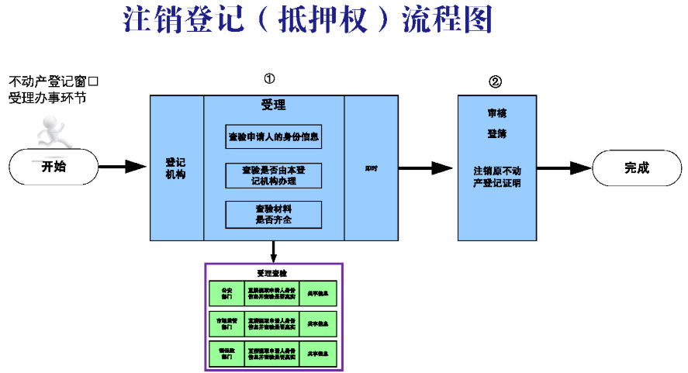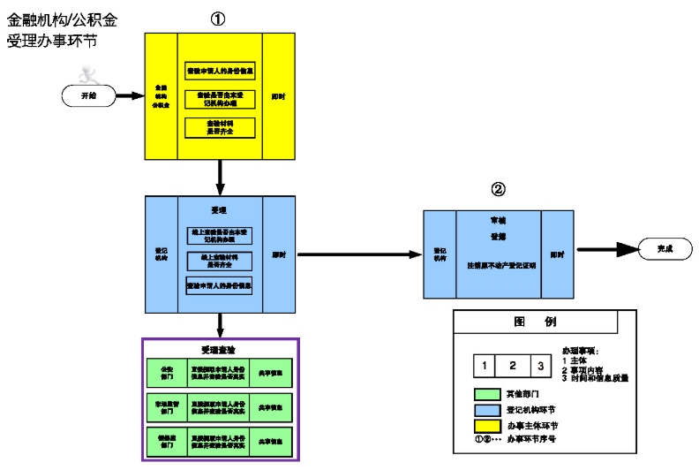

首次登记（集体经营性建设用地使用权）
一、收件材料（参照不动产登记规程 7.2.1.3 ） 1.不动产登记申请书（系统自动生成）；[ 原生件 ] 2.申请人身份证明（只核对原件，不收原件、复印件）；[ 共享件或提交件 ] 3.集体经营性建设用地使用权出让合同及集体经营性建设用地使用权出让监管协议；[ 提交件 ] 4.土地出让价款、契税缴纳凭证；[ 共享件或提交件 ] 5.地籍调查成果资料（由登记机关产生，不需申请人提交）；[ 原生件 ]
收费标准：非住宅类不动产登记费 ：550 元 / 件（小 微企业、工业类项目等符合免收政策的免收不动产登记费）。
收费依据：湘发改价费 [2019]597 号、发改价格规 [2016] 2559 号。
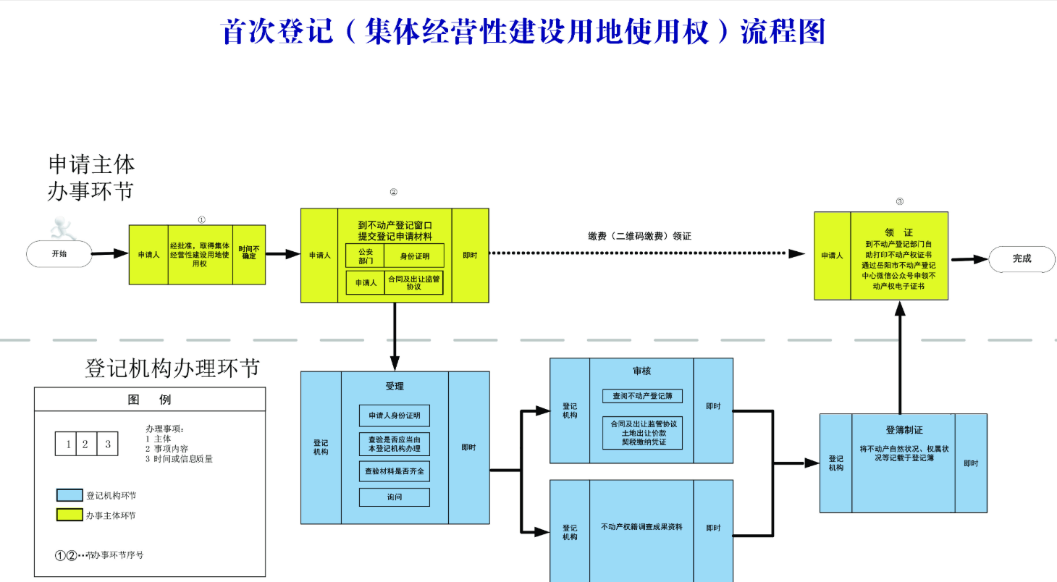
国有建设用地使用权及房屋所有权换证登记
- 收件材料（依据不动产登记规程 4.6.2） 1.不动产登记申请书（系统自动生成）；[ 原生件 ] 2.申请人身份证明（只核对原件，不收原件、复印件）；[ 共享件或提交件 ] 3.不动产权证书（房屋所有权证及国有土地使用证）；[ 原生件或提交件 ]
收费标准：证书工本费 10 元 / 证（小微企业、工业 类项目等符合免收政策的免收不动产登记费）。
收费依据：湘发改价费 [2019]597 号、发改价格规 [2016] 2559 号。
